умение общаться со взрослыми и сверстниками
способность управлять своим поведением
умение организовать рабочее место и поддерживать порядок
стремление преодолевать трудности
стремление к достижению результата своей работы
ориентировка
в окружающем мире
желание узнавать новое
умение рисовать простые предметы
состояние здоровья
физическое развитие
умение вырезать, лепить
умение читать слоги, слова
умение считать от 20 до 0
умение писать элементы
умение логически мыслить

ПСИХОЛОГИЧЕСКАЯ ГОТОВНОСТЬ
ФИЗИЧЕСКАЯ ГОТОВНОСТЬ | 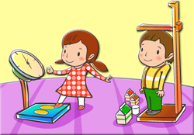
СПЕЦИАЛЬНАЯ (ИНТЕЛЛЕКТУАЛЬНАЯ) ГОТОВНОСТЬ

